El icono de Vladimir de la Madre de Dios :
Nuestra Señora de Ucrania - Nuestra Señora de Rusia.
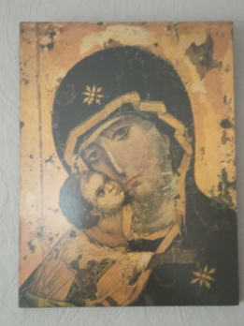 | En 1975 recibí este icono como regalo en mi ordenación como sacerdote. Siempre estuvo en la casa de nuestros padres y, tras la muerte de mi padre, también en la sala del apartamento de mi madre. Tras su muerte, me llevé este icono a El Salvador. Ahora que estamos de vuelta en Bélgica, este icono cuelga en la pared de casa.  ¿Qué tiene de especial? | 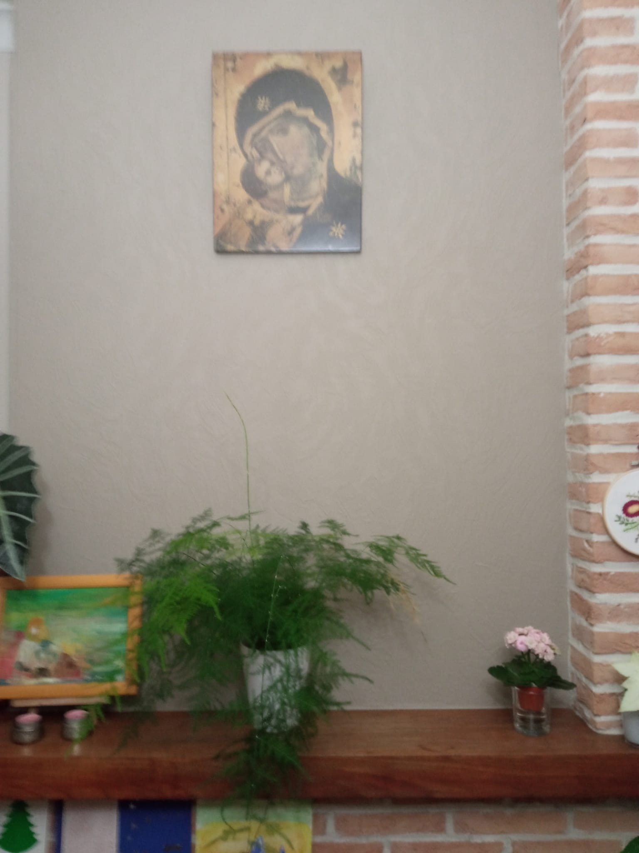
Siempre pensé que era un icono fuerte, pero nunca había buscado más información.
Ahora que Rusia inició una (injustificable) invasión militar en Ucrania (esta última -ya desde hace años y ahora mucho más- armada por los países de la OTAN) leo -después de una imagen en FB y luego de una primera búsqueda en internet- que es un ícono fuertemente ligado a la religiosidad tanto de Ucrania como de la Rusia actual.
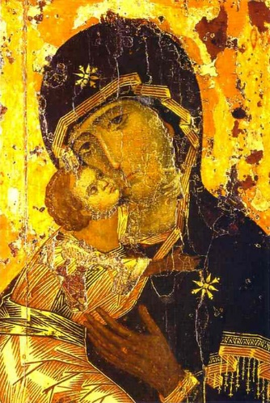 | Según la tradición, el icono estuvo en Jerusalén durante mucho tiempo. Durante el reinado de Teodosio el Joven, se trasladó a la capital del estado bizantino: Constantinopla.  Se dice que este icono fue trasladado de Constantinopla a Kiev en 1131 y que se conservó en el monasterio de Bogorodichny, en Výshgorod. | 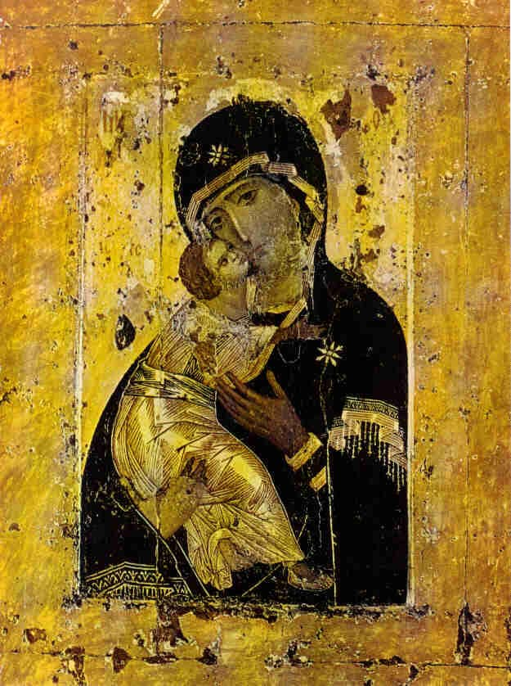
En 1155, el icono fue trasladado a la Catedral de la Dormición de la ciudad de Vladimir. A partir de ahí llevaría el nombre de La Madre de Dios de Vladimir
En 1395, el icono fue trasladado a Moscú, a la Catedral de la Asunción. Desde 1930, el icono se conserva en el museo de la iglesia de San Nicolás de Moscú.
Una fuente ortodoxa dice: ICONO DEL DIOS MADRE DE VLADIMIR
Lo característico de este icono es la intimidad entre la madre y el hijo, en la que el niño levanta la mirada inquisitiva hacia su madre, y la madre mira pensativa hacia delante. Las abreviaturas de "Madre de Dios" y "Jesucristo" están escritas en letras griegas.
Según la leyenda, esta representación de María con el niño Jesús se remonta a un "retrato" realizado por el evangelista Lucas. El icono que sirvió de ejemplo para el que se muestra aquí se considera la imagen más antigua de este tipo. Durante mucho tiempo se supuso que esta "Vladimirskaya" databa del siglo XII; y que una vez se hizo en Constantinopla. Sin embargo, es más probable que esto sólo se aplique a partes de la ropa. La mayor parte habría sido pintada (o repintada) en el siglo XVI.
La Madre de Dios se refiere a la "Gran Madre", la madre de toda la vida, la Madre Tierra, que sufre la injusticia y las fuerzas del mal que afectan y amenazan esta vida.
La Madre de Dios se refiere también a la solidaridad con la humanidad que sufre: es ella quien suplica ante el trono de Cristo por la conservación y la salvación de todo lo que está en peligro de perderse.
De este modo, la Madre de Dios representa también a la Iglesia: lleva en sus brazos el precioso secreto de Cristo; y al mismo tiempo deriva su sentido de este niño divino, que nos ha mostrado el misterio de un Dios no impasible y distante, sino conmovido y "misericordiosamente cercano" a nosotros; de un Dios que consuela y libera, y que nos reconcilia con la existencia a través de su espíritu; de un Dios, por tanto, que renueva y nos da una visión de futuro.
El icono nos invita a meditar sobre lo que se nos ha dado en la "Palabra de Dios" en este mundo, y en la comunidad de fe que se basa en ella.
El icono también nos invita a meditar sobre nuestra propia tarea vital: ¿qué hacemos con todo lo que amenaza con ser violado o perdido?
Este icono ha sido venerado durante muchos siglos en lo que fue la Gran Rusia. Hoy es "Madre de Ucrania", y también "Madre de Rusia". En Ucrania hoy, como en Rusia hoy, este icono histórico es muy importante, sobre todo en tiempos de violencia, amenaza, guerra,... Hay historias de rescate milagroso, protección, liberación atribuidas a esta Madre. Las oraciones asociadas al icono están fuertemente vinculadas a las iglesias ortodoxas ucraniana y rusa.
Se pueden encontrar copias de este icono en muchas familias ortodoxas, tanto en Ucrania como en Rusia. El icono estará sin duda en el centro cuando estas familias y las comunidades ortodoxas de esos países recen juntas, más aún en estos días de guerra.
Resulta chocante que este icono se llame "Madre de Dios de Vladimir", mientras que el presidente de la Rusia actual se llama Vladimir. Y el actual presidente de Ucrania se llama "Volodymyr", que es muy parecido a Vladimir (mismas consonantes en el mismo orden).
Hoy me siento especialmente feliz por ese regalo de hace 47 años y porque este icono, aquí en nuestra casa, llama a la solidaridad con todas las personas que sufren la violencia actual tan brutal, en Ucrania y en todo el mundo. Que sea el ícono de la paz.
Luis Van de Velde
1 de marzo de 2022

https://orthodoxeinformatiebron.wordpress.com/2009/06/22/icoon-van-de-moeder-gods-van-vladimir/

